OBSERVACIONES DE LAS FUNCIONALIDADES
- En reglas de validación no se tiene el scroll para subir o bajar la pantalla, añadir. (Diseñador) OK SE ENCUENTRA CORREGIDO
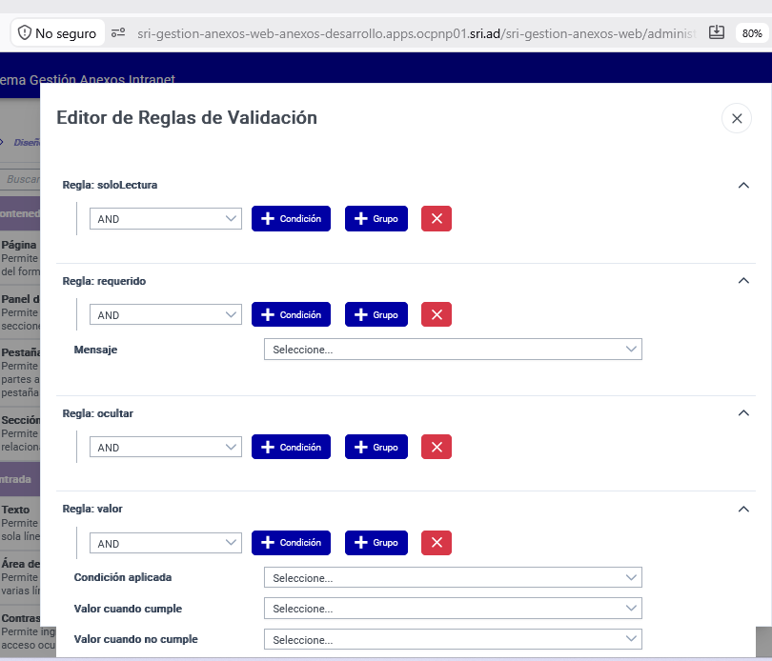
- En reglas de validación en solo lectura no me está tomando en cuenta cuando es un combo. OK SE ENCUENTRA CORREGIDO

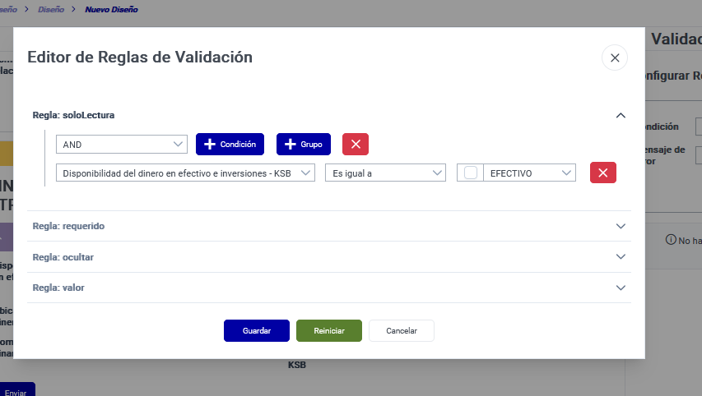

- El sistema no me permite aun colocar más condiciones como por ejemplo esta:
Condición 1: "Disponibilidad del dinero en efectivo e inversiones" = Efectivo
Acción 1: Tipo de inversión = Efectivo
Condición 2: "Disponibilidad del dinero en efectivo e inversiones" = Instituciones Financieras
Acción 2: Tipo de inversión = "Inversiones Financieras" o "Cuenta Ahorros" o "Cuenta Corriente" RELEASE 2
Condición 3: "Disponibilidad del dinero en efectivo e inversiones" = "Otros Depositarios"
Acción 3: Tipo de inversión = Inversiones Financieras (Bonos, Obligaciones y Otros Instrumentos de deuda)
Solo puedo poner una de las 3 condiciones

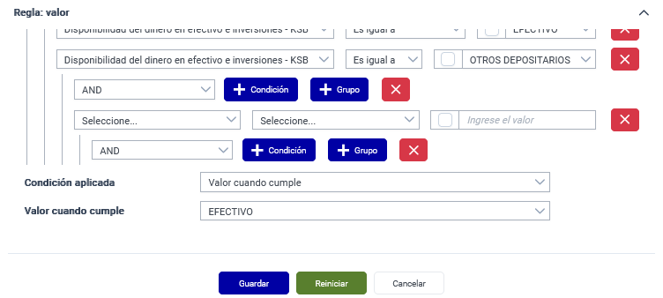

- La configuración de dependencia me elimina las listas desplegables configuradas, no pudo dar la relación.

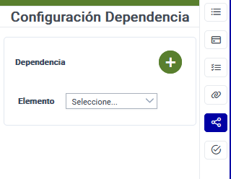
- Al momento de seleccionar en el exterior se me queda marcado en país no se cambia no se borra la selección.

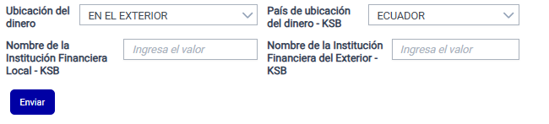

- Al momento necesitamos tener la funcionalidad que me permita activar y desactivar el separador de miles se debería llamar “Usar Separador Miles” OK SE ENCUENTRA CORREGIDO
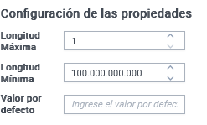
- Al momento de asignar a una regla no me permite escoger todos los campos que están en el diseñador solo me permite coger los que están dentro de la sección. Ejemplo. OK SE ENCUENTRA CORREGIDO

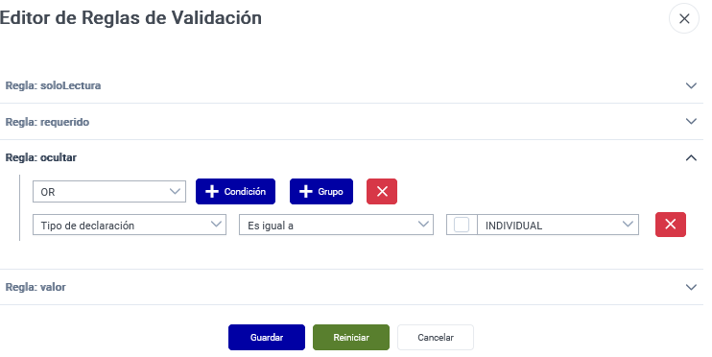

- Al momento de hacer una tabla jerárquica no me permite copiar los elementos creadores fuera de la tabla. Ej:
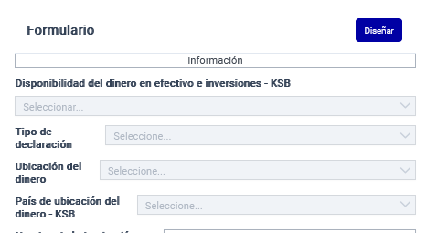

- Los botones deben contener crear, borrar, cancelar guardar RELEASE 2
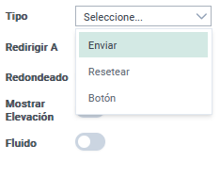
- No nos permite dar formato uno debajo de otro si el ancho no es 12, solamente me deja si tengo otro arriba grande. Debe tener la funcionalidad de drag an drop completa.
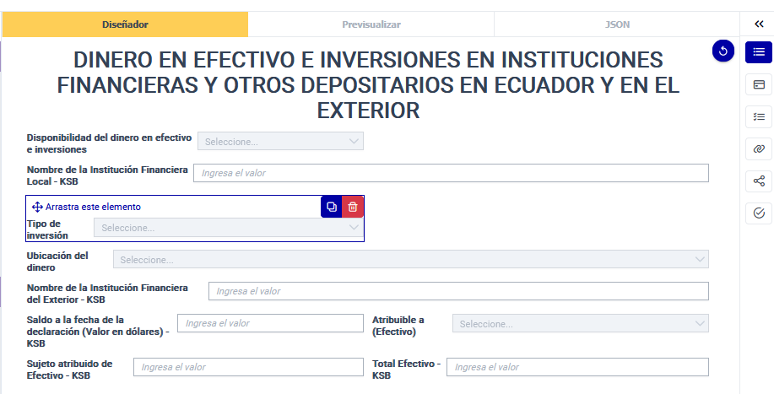
- Al momento de utilizar la regla de ocultar queda un espacio grande entre campos, por favor ayudarnos con una funcionalidad que nos permita poder configurar los espacios EJ:

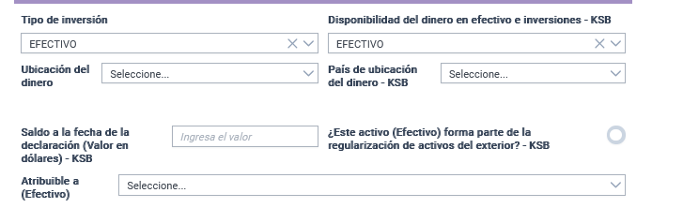

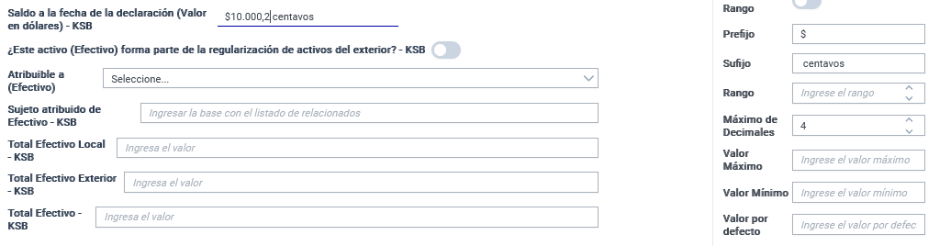
- Cuando parametrizo los decimales en el campo número si pongo 10,000,20 el cero se me quita y no queda con el cero como decimal, debería quedar los decimales que están configurados, así sean cero.

- En el diseño en la creación de campos de información me debería restringir colocar cualquier carácter especial en el momento de crear el nombre del elemento.
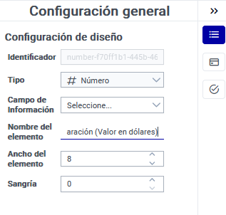
- En el diseñado no me debería dejar cambiar el tipo de elemento debería irme a la administración campos y cambiar el tipo adicional el elemento % expresión y Tablas no tiene la funcionalidad de validaciones para reglas como en los campos.
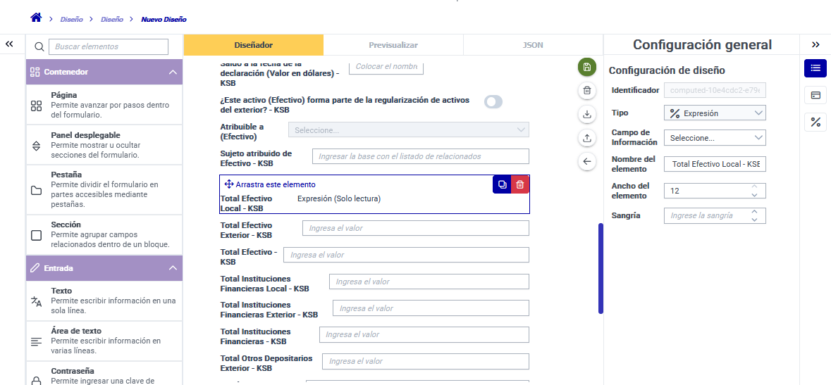
- Verificar que cuando cambie de elemento en el diseñador se cambie elimine la regla ya que no se eliminó la regla del mismo campo.
- No se cuenta con un buscado en las reglas para buscar campos agregar OK SE ENCUENTRA CORREGIDO faltaría en las tablas de ADM.

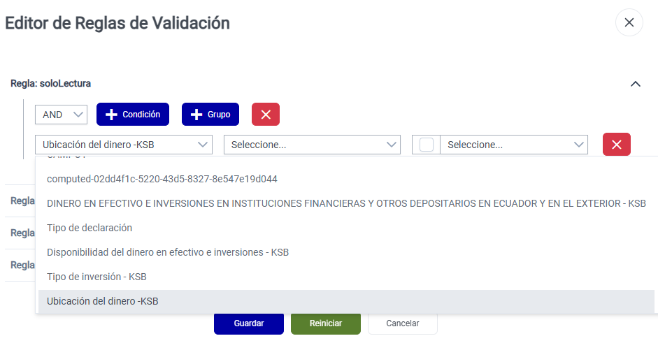
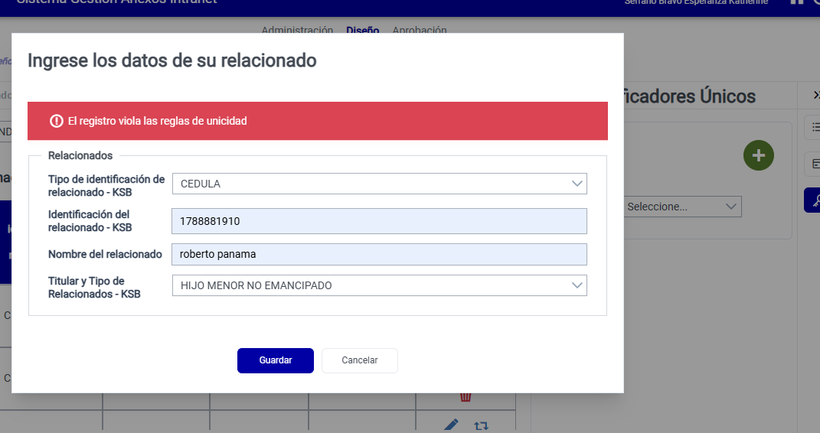
- El mensaje de identificadores únicos debería decir lo siguiente: “ La identificación ingresada se encuentra duplicada”
- En los identificadores únicos, no se muestra el listado de identificadores que se creó.

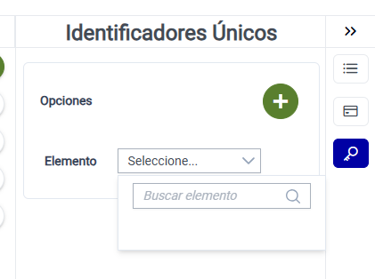

- La sección de datos ( Tablas y Tablas Jerárquica) deben contar con la configuración de validaciones adicional cuando yo este diseñando dentro de formulario tabla jerárquica debe pode elegir campos que este fuera para dar mi regla.
- Al momento de la creación de las tablas se puedo identificar que el botón dice actualizar y debería ser editar, se debería verificar el estándar de los nombres.
